Mise à jour du firmware du Sequential Circuits Prophet 600 de GliGli

Table des matières

A propos de ce document
Historique du projet
Installation du Nouveau Processeur et du Firmware
Ajout des connexions supplémentaires
Programmer le Teensy
Couper la connexion 5Volt
Installer le teensy dans le Prophet 600
Mise à jour du firmware
Liste des nouvelles fonctionnalités
Se familiariser avec le nouveau Prophet 600
Pages de réglages
Accordage
Modes « Manual » et « Preset »
Arpégiateur
Modes du clavier
Résumé des paramètres
Mixage oscillateurs A et B
Oscillateur basse fréquence (LFO)
Forme d'onde LFO
Vitesse LFO
Pitch-bend
Plage pitch-bend
Assignation pitch-bend
Calibration pitch-bend
Intensité de la molette de modulation
Courbes des générateurs d'enveloppe
Réglages des fréquences des VCO
Nouveau comportement pour les potentiomètres
Sélection du mode et du Canal MIDI
Import des bibliothèques de patches via SysEx MIDI
Dépannage et bugs
Appendices
Implémentation MIDI
Ressources

A propos de ce document

Ce document regroupe toutes les informations concernant la mise à jour de la partie logicielle du synthétiseur « Sequential Circuits Prophet 600 » de GliGli utilisant un « Teensy++ 2.0 USB Development Board » qui s'enfiche à la place du microprocesseur Z80 d'origine. Ce manuel couvre la version « Beta 1.0 ».

Veuillez noter que les indications et les étapes de ce manuel ont seulement un but informatif. L'utilisateur garde l'entière responsabilité de leur réalisation, et des possibles problèmes qui pourraient en découler, dommages matériels ou corporels inclus.

Historique du projet

(GliGli) J'aime les synthétiseurs analogiques vintage, et, pour être honnête, je rêvais du Prophet 5, mais, quand j'ai entendu ce dont le Prophet 600 était capable en matière de tonalités, j'ai tout de suite pensé que ses faiblesses majeures (processeur faiblard et dépassé par les événements, enveloppes et LFO logiciels, …) pourraient devenir sa force dans le cas d'un remake.
De façon simple, le synthétiseur analogique interne est entièrement contrôlé en tension depuis un convertisseur numérique-analogique 14bits, donc avec un microcontrôleur rapide et moderne, il pourrait devenir excellent, peut-être même meilleur qu'un Prophet 5.

Je suis programmeur depuis très longtemps, j'aime particulièrement la programmation embarquée / bas niveau et l'électronique. En matière de synthétiseur, j'ai déjà travaillé sur 2 projets :
- Un synthétiseur monophonique à 2 DCO + SSM 2044 : https://github.com/gligli/anaglik-01
- Une cartouche de sons programmable pour Yamaha RX5 : https://github.com/gligli/rx5usb

Et avant ça, j'ai beaucoup fait de programmation et de hacking sur de l'embarqué, des lecteurs multimédia portables aux consoles de jeux vidéo modernes ( http://gligli360.blogspot.fr/ )

J'ai commencé ce projet en écrivant un émulateur de la partie numérique du P600 pour PC, le but était de comprendre son fonctionnement, et aussi, à ce moment là je n'avais pas encore de P600. En utilisant une bibliothèque d'émulation de Z80, le manuel technique et le blog de MiniSystem, j'ai pu aller jusqu'à voir les CV réagir aux réglages des potentiomètres, aux enveloppes, ...

Ensuite, j'ai enlevé la bibliothèque d'émulation du Z80, et commencé à écrire mon propre code en C à la place (l'émulateur est devenu un simulateur). J'ai donc pu écrire de quoi piloter les CV du synthétiseur analogique, lire le clavier et les potentiomètres et afficher des informations sur le 7-segments.

J'ai alors eu la chance de trouver un P600 en très bon état à 45minutes de chez moi, je l'ai donc acheté. Quelques heures après, j'avais mon code C qui tournait dessus ; il m'a seulement fallu écrire l'interface bas niveau pour le Teensy, le reste n'a pas bougé par rapport au simulateur.

Je pouvais donc réellement commencer à écrire le firmware, partie par partie, enveloppes, accordeur, allocateur de voix, LFO, … Jusqu'à cette version bêta, que vous allez apprécier autant, je l'espère, que moi durant son écriture ! Cependant, ça n'a pas toujours été facile, mais rien d'un tant soit peu ambitieux ne l'est jamais je pense... :)

Ce projet n'est pas seulement le travail d'une personne, voici la liste des contributeurs et des bibliothèques utilisées :
- Le travail de Tom Wiltshire de Electric Druid sur les enveloppes et LFO à base de synthèse numérique directe.
- La bibliothèque XNOR MIDI Library écrite par Alex Norman.
- Jeff Lee de MiniSystem et son blog Prophet 600 Spirit.
- Bulghur de Motisonic qui a écrit la documentation d'origine (en anglais) et beaucoup testé et débuggé le firmware.
- Ramcur, Spetzle, Tohk, Wintermute303 qui ont testé les versions alpha (désolé si j'ai oublié quelqu'un!)

Installation du Nouveau Processeur et du Firmware

Vous allez avoir besoin des éléments suivant pour réaliser cette étape :
- Un fer a souder, des pinces, du câble 22awg ou équivalent.
- Des connaissances de base en soudure.
- Une idée de l'emplacement des composants dans le Prophet 600.

N.B. : Avant de commencer, sauvegardez vos patches en dump SysEx. Le nouveau firmware a une fonctionnalité d'import des patches d'origine. Puisque le nouveau système n'utilise pas la mémoire d'origine, vos patches risquent d'être effacésdès l'installation du nouveau processeur.

Procurez-vous un « Teensy++ 2.0 USB Development Board ». Il en existe 2 versions, choisissez la version avec broches déjà soudées. Vous pouvez vous le procurer depuis le site du fabricant: http://www.pjrc.com/store/teensypp_pins.html

Ajout des connexions supplémentaires
Avant que le teensy puisse être installé dans le Prophet 600, quelques modifications simples doivent être faites sur le teensy. Ci-dessous les étapes à suivre.

Dans les étapes suivantes, vos allez devoir souder quatre fils de la façon suivante :
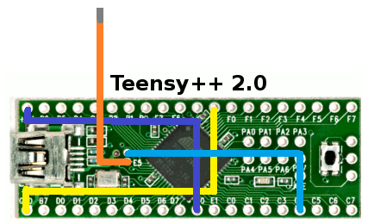

- Soudez les fils suivants sur les broches du teensy. Ils sont référencés par couleur pour simplifier la tâche.
  - GND à R: Jaune
  - E0 à 5V: Violet
  - E4 à C4: Bleu clair
- Pour le fil orange (le dernier), coupez un fil de longueur 6cm et soudez le dans le trou E5. Étamez légèrement l'autre extrémité ; il sera branché dans le support, sur la carte processeur du Prophet 600.
Le teensy devrait maintenant ressembler à ça :
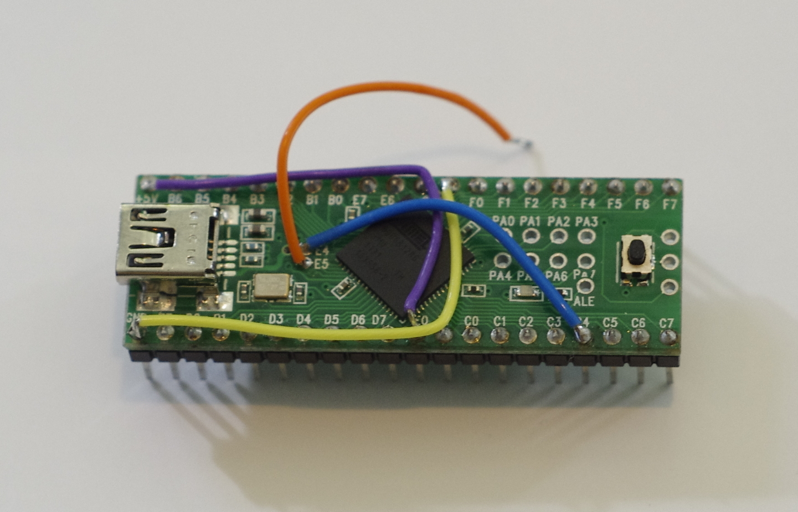

- Coupez la broche 30 sur le teensy, laissez le moignon le plus petit possible.

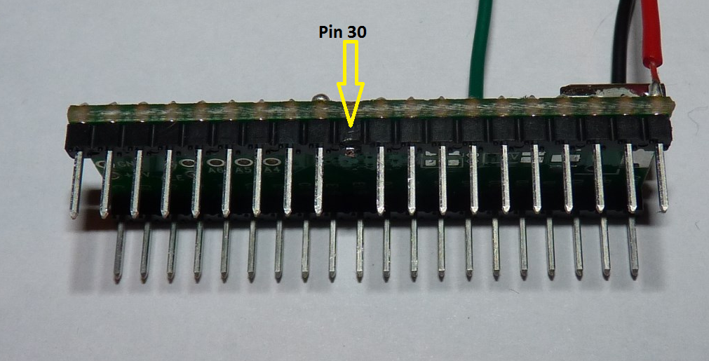

Le teensy peut maintenant être programmé.

Programmer le Teensy
Avant d’installer le teensy, vous aller devoir programmer le teensy en réalisant les étapes suivantes :
- Vérifiez que cette archive contient le fichier du firmware (un fichier .hex).
- Téléchargez le programmateur teensy depuis http://www.pjrc.com/teensy/teensy.exe.
- Lancez le programmateur en double cliquant sur l'application teensy.exe. Il est possible qu'une confirmation vous soit demandée. Choisissez « OK » ou « Lancer ».
- L'application de programmation devrait apparaître. Choisissez « File/Open HEX File », sélectionnez le fichier .hex et ouvrez-le.
- Connectez le teensy à votre ordinateur par USB. La LED orange devrait s'allumer. Appuyez sur le bouton du teensy. L'écran du programmateur devrait alors changer et indiquer qu'il est prêt à envoyer le fichier au teensy.
- Choisissez « Operation/Program ». L'application va alors afficher une barre de progression et indiquer la fin de la programmation.
- Déconnectez le teensy du câble USB.

Couper la connexion 5Volt
Il reste une modification à faire sur le teensy avant son installation dans le Prophet 600.

- A l'aide d'un scalpel, cutter ou autre, coupez la piste qui connecte le pad marqué « 5V » avec celui adjacent. Ceci empêche alors la programmation de la plaque teensy, a moins de la laisser connectée au Prophet 600.

Installer le teensy dans le Prophet 600

- Si vous voulez pouvoir remettre le Z80 et récupérer vos sons, sauvegardez-les en dump SysEx. Voir le manuel d'origine.
- Débrancher et ouvrir le Prophet 600. La carte processeur est sur la gauche du Prophet 600, près du transformateur d'alimentation..

- Le circuit intégré Z80 se trouve dans le coin bas-gauche de la carte processeur, enlevez-le avec précaution en utilisant un extracteur de C.I. ou en le soulevant de chaque côté jusqu'à qu'il puisse être retiré à la main. Enfichez-le dans de la mousse conductrice et mettez-le de côté.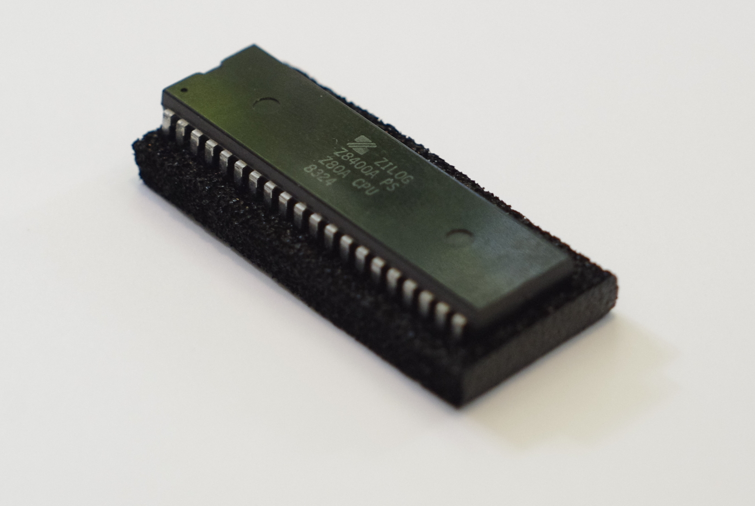
- Installez le teensy sans l'enficher complètement dans le support maintenant vide, avec le port USB pointant vers l'arrière du Prophet 600 (côté accumulateur).
- Branchez le venant de E5 dans le support à la broche 30, elle devrait être inoccupée. En effet c'est l'emplacement de la broche qui a été coupée sur le teensy.

- Enfichez complètement le teensy.
- Vérifiez votre branchement. Le fil venant de E5 est-il correctement branché ? Le teensy est-il dans le bon sens ? Votre branchement devrait ressembler à cela :

- Branchez et allumez le Prophet 600, vérifiez son bon fonctionnement. La LED orange du teensy devrait s'allumer et la procédure d'accordage devrait commencer. Elle va accorder les 12 oscillateurs et les 6 filtres dans l'ordre (A1-A6,b1-b6,F1-F6). Après 20 à 30 secondes, un message de bienvenue devrait défiler sur l'afficheur.

Félicitations ! Vous venez de confirmer que vous avez installé avec succès cette mise à jour du firmware du Prophet 600. Puisque l'appareil démarre sans presets, profitez-en pour préparer un son à votre convenance sur le Prophet 600, le mode « Preset » désactivé. Prenez un instant pour tester quelques sons simples sur l'instrument. Vous allez promptement déclarer que le son de cet instrument a été libéré après 30 ans passé sous le joug d'un Z80 à 4Mhz.

La suite de ce manuel explique comment préparer l'appareil et comment profiter au maximum ce cette mise à jour.

Mise à jour du firmware

<Flashage complet par USB, ou par SysEx MIDI>

Manuel de l'utilisateur

Liste des nouvelles fonctionnalités
Cette mise à jour du Prophet 600 contient les améliorations suivantes :
- Nouveau processeur/firmware facile à installer, sans modifications électroniques du Prophet 600. Si vous être nostalgique du son d'origine de votre Prophet 600, vous pouvez enlever le teensy et remettre le Z80.
- Meilleure résolution pour les paramètres du son et vitesse de rafraîchissement augmenté dans le but d'améliorer la réactivité de l'instrument.
- Générateurs d'enveloppes plus rapides et moins grossiers gérant quatre courbes :
  - Linéaire rapide
  - Linéaire lent
  - Exponentiel rapide
  - Exponentiel lent
- Générateur de fonction LFO gérant un plage de vitesses plus grande (de 1 cycle par 20 secondes à environ 60 cycles par seconde) avec quatre nouvelles formes d'onde en plus du triangle et du carré d'origine :
  - Sinusoïde
  - Paliers aléatoires (émulation de sample & hold)
  - Bruit digital (couleur paramétrable)
  - Dent de scie (rampe montante)
- Plusieurs modes pour le clavier:
  - Polyphonique, priorité à la première note
  - Unisson (toutes les voix à la fois), priorité à la note la plus haute
  - Unisson (toutes les voix à la fois), priorité à la note la plus basse
  - Solo (une seule voix), priorité à la note la plus haute
  - Solo (une seule voix), priorité à la note la plus basse
- Les VCO A et B peuvent être mixés indépendamment et plus fort qu'à l'origine, pour étendre les possibilités sonores de l'appareil (jusqu'à une légère saturation du filtre Curtis).
- Intervalle paramétrable pour la molette de pitch-bend (plus/moins une octave, une quinte ou une tierce)
- Pitch-bend assignable au VCF ou au volume et désactivable
- Intensité de la molette de modulation paramétrable sur trois niveaux
- Contrôle complet par entrée MIDI incluant:
  - Sensibilité à la vélocité paramétrable pour le filtre et l'amplificateur (depuis un clavier maître)
  - Contrôle Continu (CC) de tous les paramètres du son
  - Changement de programme (PC) pour choisir le preset
- Une procédure d'accordage refaite
- Mode chromatique ou libre pour les réglages des fréquences de base des oscillateurs
- Accordage fin des oscillateurs, Quantité d'enveloppe pour le filtre et le Poly-Mod réglables en positif et négatif
- Arpégiateur paramétrable en séquenceur simple, aléatoire et haut/bas
- Anti-rebond pour le clavier, pour éviter les déclenchements intempestifs sur les claviers vieillissants
- Code source organisé disponible sur GitHub: https://github.com/gligli/p600fw

Se familiariser avec le nouveau Prophet 600

Pages de réglages
Le Prophet 600 est maintenant organisé autour de deux pages de menu pour la configuration de l'instrument.
- La page « Sound ». C'est la page de base en mode manuel. En mode « Preset », elle est active quand la LED « To Tape » est allumée. Elle regroupe tous les paramètres du son tels que la sélection des nouvelles formes d'onde du LFO, les courbes des enveloppes et les plages des différents contrôleurs.
- La page « Misc ». Elle est active quand la LED « From Tape » est allumée. Elle sert pour les paramètres techniques tels que les canaux MIDI, etc.

Accordage
Le dernier accordage effectué est stocké dans la mémoire, mais, comme tout instrument analogique, il est parfois nécessaire de le ré-accorder, par exemple au gré des changements de température.
La procédure d’accordage se lance en appuyant sur « Tune ». La LED du bouton devrait s'allumer et la procédure d'accordage devrait commencer. Elle va accorder les 12 oscillateurs et les 6 filtres dans l'ordre (A1-A6,b1-b6,F1-F6). La procédure mets entre 20 et 30 secondes pour se terminer et rends la main ensuite.

Modes « Manual » et « Preset »
De même que le firmware d'origine du Prophet 600, appuyer sur le bouton « Preset » bascule le synthétiseur entre le mode manuel, dans lequel le son est le reflet exact de l'état des potentiomètres et interrupteurs, et le mode preset où le son est un patch stocké.

Vous pouvez sauvegarder un patch manuel ou preset à tout moment en faisant ceci :
- Appuyez sur le bouton « Record » du clavier à membrane. Il devrait clignoter.
- Saisissez les deux chiffres du numéro de la mémoire dans laquelle vous voulez sauvegarder le patch.

Le patch est alors sauvegardé. Il va écraser le patch se trouvant auparavant dans cette mémoire.
Tant que « Record » clignote, vous pouvez à tout moment annuler la sauvegarde en appuyant sur « Record ».

Arpégiateur
L'instrument gère trois modes pour l'arpégiateur :
- « Arpeg Up/Down » joue une séquence de notes avec doublage de la note la plus haute et la plus basse. Par exemple appuyer C3 C4 E4 G4 jouera: C3 C4 E4 G4 G4 E4 C4 C3 C3 C4 et ainsi de suite. D'un point de vue mathématique, cela permets de choisir la signature temporelle . Trois notes donnent un 3/4, Quatre notes donnent un 4/4, Cinq notes donnent un 5/4, etc. Activer ce mode se fait en appuyant sur la touche idoine, elle s'allumera alors.

- « Arpeg Assign » crée une séquence de notes dans l'ordre dans lesquelles elles ont étés appuyées. Activer ce mode se fait en appuyant sur la touche idoine, elle s'allumera alors.
- « Arpeg Random » Joue les notes appuyées dans un ordre aléatoire. Activer ce mode se fait en appuyant deux fois sur la touche « Arpeg Assign », elle devrait alors clignoter.

Avec tous les modes de l'arpégiateur, appuyer sur « Record » va maintenir ou bloquer les notes appuyées. Appuyer des notes en plus en mode maintenu va les ajouter à la séquence, jusqu'à 128 notes. Pour débloquer l'arpégiateur, appuyez de nouveau sur « Record ».

La vitesse de l'arpégiateur se contrôle avec le bouton « Speed ». Le glide est donc désactivé en mode arpégiateur.

Modes du clavier
- Polyphonique, priorité à la première note
- Unisson (toutes les voix à la fois), priorité à la note la plus haute
- Unisson (toutes les voix à la fois), priorité à la note la plus basse
- Solo (une seule voix), priorité à la note la plus haute
- Solo (une seule voix), priorité à la note la plus basse

Résumé des paramètres
Voici une table résumant les paramètres, pages et boutons du pavé numérique servant à accéder aux réglages du synthétiseur. Une explication plus détaillée de chaque paramètre suit cette table.

Paramètre | Page | Bouton | Choix
Forme d'onde LFO | S | 1 | Triangle: Tri, Sin, Saw  Carré: Sqr, Rand, Noise
Vitesse LFO | S | 2 | Slow, Med, Fast
Plage pitch-bend | S | 7 | Oct, 3rd, 5th*
Assignation pitch-bend | S | 8 | Pitch*, Filter, Volume, Off
Calibration pitch-bend | D | 2 | Calibrated
Intensité de la molette de modulation | S | 3 | Full*, Half, Min
Courbe de l'enveloppe du VCA | D | 4 | Fast Lin, Fast Exp*, Slow Lin, Slow Exp
Courbe de l'enveloppe du VCF | S | 5 | Fast Lin, Fast Exp*, Slow Lin, Slow Exp
Réglages des fréquences des VCO | S | 6 | Chromatic, Free*
Canal d'entrée MIDI | D | 1 | Omni, Poly 1 - 16
Mode de clavier | S | 0 | Cf. chapitre precedent

Mixage oscillateurs A et B
Les filtres Curtis peuvent maintenant être saturés par les oscillateurs A et B. Pour permettre ceci, Le potentiomètre « Mixer » Sert maintenant à contrôler le niveau de l'oscillateur A, et le potentiomètre « Glide » Sert maintenant à contrôler le niveau de l'oscillateur B. Lorsque les deux oscillateurs sont actifs, le point normalisé est maintenant la mi-course pour ces deux potentiomètres. Pousser les deux au maximum provoque la plus forte saturation du filtre possible.
A cause de ceci, le contrôle du glide de fait maintenant avec le potentiomètre « Speed »

Oscillateur basse fréquence (LFO)

Forme d'onde LFO
The Prophet 600 now support six waveforms in addition to the standard Triangle and Square waves including Sine, (Saw) Ramp Up, Random, Noise. To select the desired waveform:
- For Triangle, Sine or Saw:
- If not already in Performance mode, switch to Performance mode by pressing the From Tape button to toggle to To Tape. The To Tape button should be lit.
- Switch the LFO-MOD Shape button to Triangle.
- Press the “1” button on the keypad to cycle through the Triangle, Sine or Saw to select. The display indicates the current selection.
- For Square, Random or Noise:
- If not already in Performance mode, switch to Performance mode by pressing the From Tape button to toggle to To Tape. The To Tape button should be lit.
- Switch the LFO-MOD Shape button to Square.
- Press the “1” button on the keypad to cycle through the Square, Random or Noise. The display indicates the current selection.

Vitesse LFO
You can control over the speed range of the LFO from Slow -- the default setting -- to Medium and Fast. To select the LFO speed range:
- If not already in Performance mode, switch to Performance mode by pressing the From Tape button to toggle to To Tape. The To Tape button should be lit.
- Press the “2” button to cycle through and Slow, Medium and Fast. The display indicates the current selection.

Pitch-bend
La plage de la molette de pitch-bend et son assignation peuvent maintenant être changés et, si besoin, la molette de pitch-bend peut être calibrée.

Plage pitch-bend
The range of the Pitch Wheel can be set to Octave, Fifth and Minor Third. To se the Pitch Wheel range press the “7” bottom on the keypad to cycle through Octave, Fifth and Minor Third. The display indicates the current selection.

Assignation pitch-bend
The Pitch Wheel can be assigned to the control the Pitch (the default setting), the Filter Cutoff Frequency, Volume or Off. To select the Pitch Wheel assignment press the “8” button on the keypad to cycle through the Pitch, Filter, Volume or Off assignments.

Calibration pitch-bend
The Pitch Wheel might need to be calibrated to its center position to properly sweep the full range selected. To calibrate the Pitch Wheel:
- Center the Pitch Wheel.
- If not already in Miscellaneous Settings mode, switch to Miscellaneous Settings mode by pressing the From Tape button to toggle to To Tape. The From Tape button should be lit.
- Press the “2” button on the keypad. The display will indicate that the Pitch Wheel has been calibrated.

Intensité de la molette de modulation
The range of the Modulation wheel can be set for Full, Half or Minimum to control the depth of modulation over the range of the wheel. To set the Modulation Wheel depth press “3” button on the keypad to cycle through Full, Half or Minimum. The display indicates the current selection.

Courbes des générateurs d'enveloppe
Four Envelope Generator (EG) modes are supported for both the Amplifier and the Filter: Fast Linear, Slow Linear and Fast Exponential and Slow Exponential which controls the response of the slope of the rise and fall of the attack, decay and release phase. To select the desired response:
For the Amplifier EG:
- If not already in Performance mode, switch to Performance mode by pressing the From Tape button to toggle to To Tape. The To Tape button should be lit.
- Press button “4” on the keypad to cycle through Slow Linear, Slow Exponential, Fast Linear Linear and Fast Exponential (the default value). The display indicates the current selection.
For the Filter EG:
- If not already in Performance mode, switch to Performance mode by pressing the From Tape button to toggle to To Tape. The To Tape button should be lit.
- Press button “5” on the keypad to cycle through Slow Linear, Slow Exponential, Fast Linear Linear and Fast Exponential (the default value). The display indicates the current selection.

Réglages des fréquences des VCO
Oscillator A and B frequency ranges are now controllable in two modes: Free (the default value) and Chromatic. The range remains the same but it is now possible to sweep the frequency of the oscillators with a greater degree of fine control. To select the oscillator sweep mode, press button “5” on the keypad to toggle between Free and Chromatic.

Nouveau comportement pour les potentiomètres
Les potentiomètres « Poly-Mod Filter Amount », « Filter Envelope Amount » et « Oscillator B Fine » sont maintenant au point mort à environ mi-course pour permettre des valeurs positives et négatives. Cela permets les enveloppes négatives comme positives et un désaccord bémol ou dièse entre l'oscillateur B et l'oscillateur A.

Sélection du mode et du Canal MIDI
MIDI assignments are assessable in the Miscellaneous Mode indicated by the From Tape LED on the control panel.

The Prophet 600 operates in two MIDI modes:
- Omni in which the instrument responds to implemented MIDI message on all 16 channels
- Poly Mode in which the instrument responds to implemented MIDI messages on the selected channel, 1 through 16.

To select the Mode and the Channel:
- If not already in Miscellaneous Settings mode, switch to Miscellaneous Settings mode by pressing the From Tape button to toggle to To Tape. The From Tape button should be lit.
- Press the “1” button on the keypad to cycle through Omni, and then Poly for each channel. The display will indicate the current selection.

Import des bibliothèques de patches via SysEx MIDI
The firmware includes a provision for uploading your favourite soundbanks via Systems Exclusives (SysEx). Loading a SysEx library will completely overwrite your existing stored patches. To load a complete SysEx Library:
- Connect the instrument via MIDI.
- Load the SysEx file into a utility or into your sequencer application. Good utilities include:
  - Windows:http://www.midiox.com/
  - OSX: http://www.snoize.com/SysExLibrarian/
- Determine the appropriate transmission channel of the SysEx utility or sequencer application.
- Set the Prophet 600 receive channel to the same channel that the SysEx will be transmitted by either selecting the specific channel or simply selecting OMNI (receive on all channels).
- Transmit the data to the instrument.

Dépannage et bugs

Cette version du firmware est une beta dans laquelle le firmware va être testé sur une grande variété de Prophet 600. Il est fort probable que des petits problèmes surviennent sur un instrument fabriqué il y a plus de 30 ans et exposé à divers environnements. De plus les composants ne vieillissent pas tous pareil.

Voici quelques solutions possibles à vos potentiels problèmes :
- Éteindre l'instrument, patienter quelques secondes et le rallumer. C'est souvent la manière la plus simple de ramener l'instrument à un état fonctionnel.
- Vérifiez votre installation MIDI. Il se peut que le synthétiseur réponde a des messages qui ne lui étaient pas destinés. Essayez de les filtrer.
- Vérifiez si il n'y a pas eu de mise à jour de ce firmware depuis la version que vous avez installé.
- L'instrument marchait-il parfaitement avant la mise à jour ? Si l'instrument deviens instable, essayez avec le Z80 d'origine et vérifiez son bon fonctionnement.
- L'alimentation : Une alimentation instable peut causer plein de problèmes surles synthétiseurs hybrides numérique/analogique.
- Paramètres bloqués ou instables : Les potentiomètres peuvent générer des tensions qui vont se trouver exactement entre deux paliers. Cela se voyait moins quand le nombre de paliers était faible (de 6 à 8 bits). Cependant avec le gain de résolution que ce firmware aporte, vous pourriez entendre des légères variations dans le son à cause de potentiomètres sales ou usés. Certains paramètres y sont plus sensibles que d'autres, comme le « Pulse Width » ou le « Cutoff » avec un niveau de résonance fort. La solution est de nettoyer le potentiomètre, et dans le pire des cas, de le changer.

Si ces quelques points ne vous ont pas aidé, nous vous invitons à soumettre les problèmes et bugs que vous pourriez trouver sur la page GitHub du projet (https://github.com/gligli/p600fw/issues).

Appendices

Implémentation MIDI

Deux types de CC sont disponibles:
- Les valeurs continues, de 0 à 16383 via 2 CC, ou de 0 à 127 en utilisant uniquement le CC grossier.
- Les valeurs par paliers, de 0 à 127, avec un nombre de paliers variable.

Le Prophet 600 gère les CC uniquement en mode Preset.

Paramètre | Plage et valeurs | Grossier | Fin
Osc A Frequency | Continuous | 16 | 80
Osc A Volume | Continuous | 17 | 81
Osc A Pulse Width | Continuous | 18 | 82
Osc B Frequency | Continuous | 19 | 83
Osc B Volume | Continuous | 20 | 84
Osc B Pulse Width | Continuous | 21 | 85
Osc B Fine | Continuous | 22 | 86
Cutoff | Continuous | 23 | 87
Resonance | Continuous | 24 | 88
Filter Envelope Amount | Continuous | 25 | 89
Filter Release | Continuous | 26 | 90
Filter Sustain | Continuous | 27 | 91
Filter Decay | Continuous | 28 | 92
Filter Attack | Continuous | 29 | 93
Amp Release | Continuous | 30 | 94
Amp Sustain | Continuous | 31 | 95
Amp Decay | Continuous | 32 | 96
Amp Attack | Continuous | 33 | 97
Poly Mod Filter Amount | Continuous | 34 | 98
Poly Mod Osc B Amount | Continuous | 35 | 99
LFO Frequency | Continuous | 36 | 100
LFO Amount | Continuous | 37 | 101
Glide | Continuous | 38 | 102
Amp Velocity | Continuous | 39 | 103
Filter Velocity | Continuous | 40 | 104
Osc A Saw | Continuous | 48 | 80
Osc A Tri | Stepped | 49 | N/A
Osc A Sqr | Stepped | 50 | N/A
Osc B Saw | Stepped | 51 | N/A
Osc B Tri | Stepped | 52 | N/A
Osc B Sqr | Stepped | 53 | N/A
Sync | Stepped | 54 | N/A
Poly Mod OscIllator A Destination | Stepped | 55 | N/A
Poly Mod Filter Destination | Stepped | 56 | N/A
LFO Shape | Stepped | 57 | N/A
LFO Speed Range | Stepped | 58 | N/A
LFO Mode Destination | Stepped | 59 | N/A
Keyboard Filter Tracking | Stepped | 60 | N/A
Filter EG Exponential/Linear | Stepped | 61 | N/A
Filter EG Fast/Slow | Stepped | 62 | N/A
Amp EG Exponential/Linear | Stepped | 63 | N/A
Amp EG Fast/Slow | Stepped | 64 | N/A
Unison | Stepped | 65 | N/A
Assigner Mode | Stepped | 66 | N/A

Ressources

Page du projet: https://github.com/gligli/p600fw
Rapport de bugs/problèmes: https://github.com/gligli/p600fw/issues
Site web Teensy: http://www.pjrc.com/teensy/index.html
Blog de MiniSystem : http://prophet600.blogspot.com/
Forum de discussion en français : http://forum.anafrog.com/phpBB/viewtopic.php?f=36&t=10535

S=Son, page « Sound », D=Divers, page « Misc ». * Valeur par défaut
Par défaut a l'installation.

